

**Centro universitário das Faculdades Metropolitanas Unidas - FMU**

**Analise e Desenvolvimento de Sistemas**

**Disciplina: Práticas de Banco de Dados**

**Atividade A2**

**André Bezerra Ribeiro – 7343674**

**Denilson Elias de Souza Junior – 3324643**

**Jéssica Adriana Feitosa – 2146934**

**Juliana dos Santos Lima – 3895943**

**Lucas Silva Rodrigues de Oliveira – 3851869**

**Turma: 048204A16**

**São Paulo**

**2021**

**ATIVIDADE A2 – INTEGRAÇÃO E ETL DE DADOS**

1. **Importar os Dados da Planilha para o SQL Server, criando um Banco de Dados Chamado NASCIMENTO. Tabela DADOS.**
2. **Use Funções para transformar 1 coluna em 2 colunas na Tabela DADOS.**

DECLARE @ENTRADA INT = 1, @SAIDA INT = 365;

IF NOT EXISTS (SELECT * FROM SYSOBJECTS WHERE NAME = 'DATA_NASCIMENTO')

BEGIN

-- CRIA UMA NOVA TABELA

CREATE TABLE DATA_NASCIMENTO(

ID INT IDENTITY(1,1) NOT NULL,

DATA Date NULL,

NASCIMENTOS INT NULL

CONSTRAINT PK_DATA_NASCIMENTO PRIMARY KEY(ID)

)

END

ELSE

BEGIN

-- CASO A TABELA EXISTA, ZERA ELA

TRUNCATE TABLE DATA_NASCIMENTO

END

INSERT INTO DATA_NASCIMENTO

SELECT SUBSTRING([Date,"Births"], 1, 10), SUBSTRING([Date,"Births"], 12, 2) FROM DADOS;

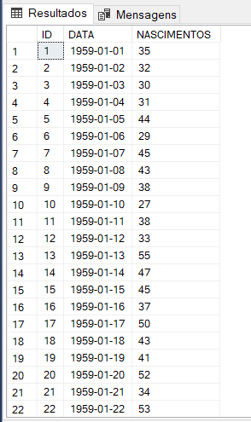

1. **Monte as Pesquisas:**

**3.1.Qual dia houve mais nascimentos.**

DECLARE @MAX_NASCIMENTOS_DIA DATE

SELECT @MAX_NASCIMENTOS_DIA = DATA FROM DATA_NASCIMENTO WHERE NASCIMENTOS IN (SELECT MAX(NASCIMENTOS) FROM DATA_NASCIMENTO) GROUP BY DATA;

SELECT @MAX_NASCIMENTOS_DIA AS 'DIA QUE HOUVE A QTD MAXIMA DE NASCIMENTOS';

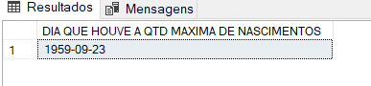

**3.2.Quantidade de nascimentos por Mês.**

DECLARE @QTD_NASCIMENTOS_MES NUMERIC(18,2);

DECLARE @QTD_MAX_NASCIMENTOS_ANO NUMERIC(18,2) = 0;

DECLARE @PORCENTAGEM_NASCIMENTO_MES NUMERIC(18,2);

DECLARE @CONTADOR_MESES INT = (SELECT MAX(MONTH(DATA)) FROM DATA_NASCIMENTO);

DECLARE @I INT = 1;

DECLARE @BLOCO_SEMESTRE_MAIOR_NASCIMENTOS INT = 0;

WHILE(@I <= @CONTADOR_MESES)

BEGIN

SELECT @QTD_NASCIMENTOS_MES = SUM(DAY(DATA)) FROM DATA_NASCIMENTO WHERE MONTH(DATA) = @I;

SET @I = @I + 1;

SET @QTD_MAX_NASCIMENTOS_ANO = @QTD_MAX_NASCIMENTOS_ANO + @QTD_NASCIMENTOS_MES;

END

SET @I = 1;

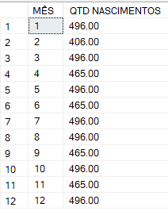

**3.3.Pela quantidade de nascimentos calcular a Porcentagem, ou seja, por exemplo o Mês de Setembro tem 8% do total.**

IF NOT EXISTS (SELECT * FROM SYSOBJECTS WHERE NAME = 'PORCENTAGEM_NASCIMENTOS')

BEGIN

-- CRIA UMA NOVA TABELA

CREATE TABLE PORCENTAGEM_NASCIMENTOS(

ID INT IDENTITY(1,1) NOT NULL,

MES INT NULL,

QTD_NASCIMENTOS NUMERIC(18,2) NULL,

PORCENT_NASC NUMERIC(18,2)

CONSTRAINT PK_PORCENTAGEM_NASCIMENTOS PRIMARY KEY(ID)

)

END

ELSE

BEGIN

-- CASO A TABELA EXISTA, ZERA ELA

TRUNCATE TABLE PORCENTAGEM_NASCIMENTOS

END

WHILE(@I <= @CONTADOR_MESES)

BEGIN

SELECT @QTD_NASCIMENTOS_MES = SUM(DAY(DATA)) FROM DATA_NASCIMENTO WHERE MONTH(DATA) = @I;

SET @PORCENTAGEM_NASCIMENTO_MES = ((@QTD_NASCIMENTOS_MES * 100) / @QTD_MAX_NASCIMENTOS_ANO);

-- SELECT @I AS 'MES', @QTD_NASCIMENTOS_MES AS 'QTD DE NASCIMENTOS POR MES', @PORCENTAGEM_NASCIMENTO_MES AS 'PORCENTAGEM NASCIMENTOS AO MES (%)';

INSERT INTO PORCENTAGEM_NASCIMENTOS

SELECT @I, @QTD_NASCIMENTOS_MES, @PORCENTAGEM_NASCIMENTO_MES;

SET @I = @I + 1;

-- SET @QTD_MAX_NASCIMENTOS_ANO = @QTD_MAX_NASCIMENTOS_ANO + @QTD_NASCIMENTOS_MES;

END

SELECT MES AS 'MÊS', QTD_NASCIMENTOS AS ' QTD NASCIMENTOS', PORCENT_NASC AS '%' FROM PORCENTAGEM_NASCIMENTOS;

SET @I = 1;

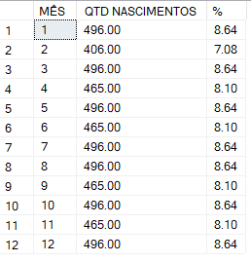

**3.4.Qual semestre (janeiro a junho ou julho a dezembro) houve mais nascimentos?**

IF((SELECT SUM(DAY(DATA)) FROM DATA_NASCIMENTO WHERE MONTH(DATA) <= 6) > (SELECT SUM(DAY(DATA)) FROM DATA_NASCIMENTO WHERE MONTH(DATA) > 6))

BEGIN

SELECT @BLOCO_SEMESTRE_MAIOR_NASCIMENTOS = SUM(DAY(DATA)) FROM DATA_NASCIMENTO WHERE MONTH(DATA) <= 6;

SELECT @BLOCO_SEMESTRE_MAIOR_NASCIMENTOS AS 'JANEIRO ATE JUNHO';

END

ELSE

BEGIN

SELECT @BLOCO_SEMESTRE_MAIOR_NASCIMENTOS = SUM(DAY(DATA)) FROM DATA_NASCIMENTO WHERE MONTH(DATA) > 6;

SELECT @BLOCO_SEMESTRE_MAIOR_NASCIMENTOS AS 'JULHO ATE DEZEMBRO';

END

SET @I = 1;

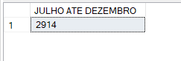

**3.5.Calcular os valores Máximo, Mínimo, Média, Somatória por quantidade de nascimentos.**

DECLARE @MAX_NASCIMENTOS INT = (SELECT MAX(NASCIMENTOS) FROM DATA_NASCIMENTO);

DECLARE @MIN_NASCIMENTOS INT = (SELECT MIN(NASCIMENTOS) FROM DATA_NASCIMENTO);

SELECT @MAX_NASCIMENTOS AS 'MAX NASCIMENTOS', @MIN_NASCIMENTOS AS 'MIN NASCIMENTOS';

